《操作系统》
实验报告7

班 级 数172

学 号 10172911

姓 名 梁天一

批阅教师 赵宏庆

*********************************************************************
实验评分标准：
1 实验各项功能“没有做完整”或者程序中“多于两项错误”或者编译“没有成功”，成绩为C；
2 实现实验要求的基本功能并编译成功，成绩为B；
3 进一步实现参考资料中的实验“展望”功能得A；
3 补交作业，成绩降一档；
4 实验报告各项填写不完整，成绩降一档。

实验名称：系统内存使用统计 | 实验地点：
所使用的工具软件及环境：
- 实验目的：
  - 了解Windows内存管理机制，理解页式存储管理技术。
  - 熟悉Windows内存管理基本数据结构。
  - 掌握Windows内存管理基本API的使用。
- 实验内容：
使用Windows系统提供的函数和数据结构显示系统存储空间的使用情况，当内存和虚拟存储空间变化时，观察系统显示变化情况。
- 实验要求
能正确使用系统函数GlobMemoryStatus()和数据结构MEMORYSTATUS了解系统内存和虚拟存储空间使用情况，会使用VirtualAlloc()函数和VirtualFree()函数分配和释放虚拟存储空间。
- 操作步骤
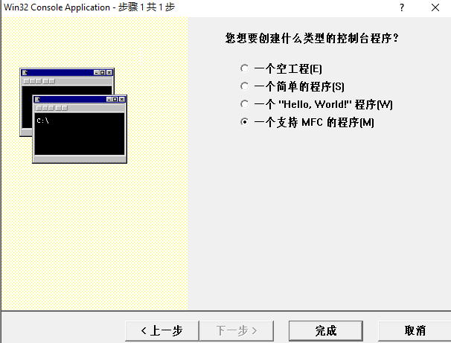
解决坑爹设置
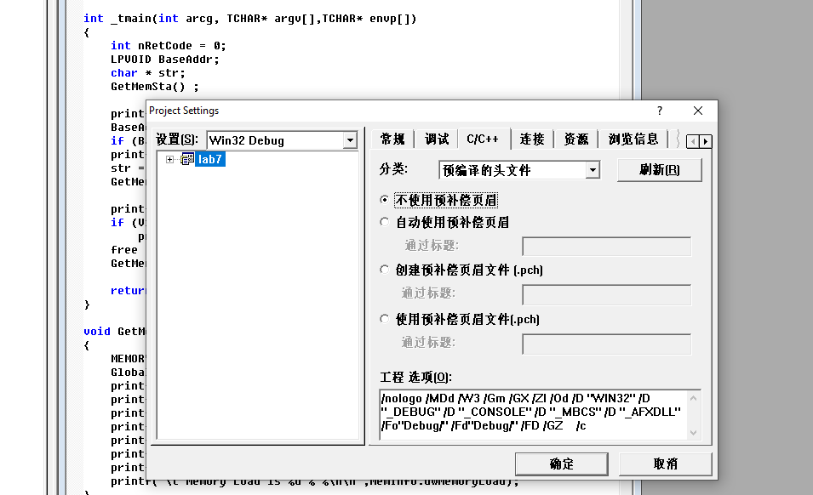

得到结果
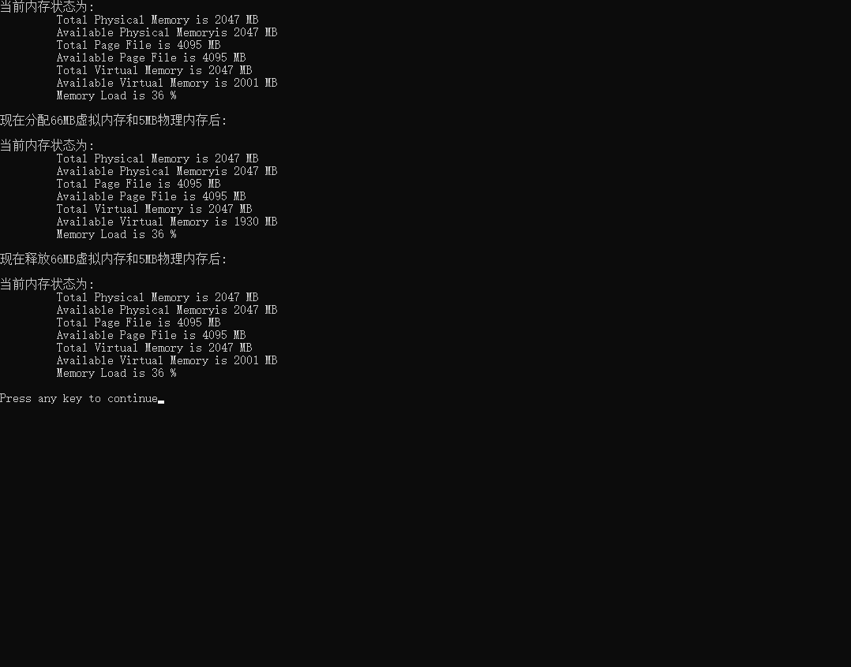

// lab7.cpp : Defines the entry point for the console application.
//

#include "stdafx.h"
#include "lab7.h"

#ifdef _DEBUG
#define new DEBUG_NEW
#undef THIS_FILE
static char THIS_FILE[] = __FILE__;
#endif

/////////////////////////////////////////////////////////////////////////////
// The one and only application object

void GetMemSta(void);

CWinApp theApp;
using namespace std;

int _tmain(int arcg, TCHAR* argv[],TCHAR* envp[])
{
int nRetCode = 0;
LPVOID BaseAddr;
char * str;
GetMemSta() ;

printf("现在分配66MB虚拟内存和5MB物理内存后:\n\n");
BaseAddr = VirtualAlloc(NULL,1024*1024*66,MEM_RESERVE,PAGE_READWRITE);
if (BaseAddr == NULL)
printf ("虚拟内存分配失败\n");
str = (char * )malloc(1024*1024*5);
GetMemSta();

printf("现在释放66MB虚拟内存和5MB物理内存后:\n\n");
if (VirtualFree(BaseAddr,0,MEM_RELEASE) == 0)
printf("Release Allocation Fail\n");
free (str);
GetMemSta();

return nRetCode;
}

void GetMemSta(void)
{
MEMORYSTATUS MemInfo;
GlobalMemoryStatus (&MemInfo);
printf("当前内存状态为: \n");
printf("\t Total Physical Memory is %d MB\n",MemInfo.dwTotalPhys/(1024*1024));
printf("\t Available Physical Memoryis %d MB\n", MemInfo.dwAvailPhys/(1024*1024));
printf("\t Total Page File is %d MB\n",MemInfo.dwTotalPageFile/(1024*1024));
printf("\t Available Page File is %d MB\n",MemInfo.dwAvailPageFile/(1024*1024));
printf("\t Total Virtual Memory is %d MB\n",MemInfo.dwTotalVirtual/(1024*1024));
printf("\t Available Virtual Memory is %d MB\n",MemInfo.dwAvailVirtual/(1024*1024));
printf("\t Memory Load is %d % %\n\n",MemInfo.dwMemoryLoad);
}

源代码如上

扩展部分:
虚拟内存的变化有些误差。请解释原因是什么。
虚拟内存没有误差,误差出现在物理内存中

- 实验结果

（1）.程序开始运行时，显示可用物理内存为2047MB，可用页文件大小为4095MB，可用虚拟内存为2001MB。
（2）.当分别使用函数VirtualAlloc（）和malloc（）分配了66MB虚拟内存和5MB物理内存后，系统显示可用物理内存为2047MB,可用页文件大小为4095MB，可用虚拟内存为1930MB。
（3）.当分别使用函数VirtualFree（）和free（）释放了66MB虚拟内存和5MB物理内存后，系统的显示情况又恢复到了（1）的情况。
情况现在颇为尴尬,物理内存就没分配成功过,没有任何变化
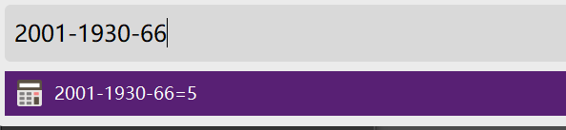
我们发现这个本该分配到物理内存的,malloc被分配到了虚拟内存,真的是绝了

通过本次实验学会使用Windows系统提供的函数和数据结构显示系统存储空间的使用情况，学会了使用系统函数GlobalMemoryStatus（）和数据结构MEMORYSTATUS了解系统内存和虚拟存储空间使用情况，会使用VirtualAllocation（）函数和VirtualFree（）函数分配和释放虚拟存储空间。

任课教师： 成绩： 20 年 月 日

